**LOJİSTİK OTOMASYON UYGULAMASI**

Barkın Emre Sayar, Erol Malkoç, Metecan Çıkrıkçıoğlu

Bilişim Sistemleri Mühendisliğil

Kocaeli Üniversitesi

[barkinemresayar@gmail.com](mailto:barkinemresayar@gmail.com), , tombstone1331@gmail.com

Özet

*Bu rapor lojistik otomasyon uygulamamızın ne işe yaradığını, hangi yazılım dillerini kullandığını, SQL ve PHP kullanarak nasıl tablolar oluşturduğumuzu, HTML CSS kullanarak nasıl bir arayüz oluşturduğumuzu, ,uygulama yönetmenin aşamalarını ve bu aşamalarda kullanılan kaynak kodları ayrıntılı bir şekilde ele alarak anlatmaktadır. Aynı zamanda bu ve bunun gibi yapılabilecek otomasyon uygulamaları hakkında fikir üretmede yardımcı olacaktır.*

Abstract

*This report explains what our logistics automation application does, which software languages it uses, how we create tables using SQL and PHP, how we create an interface using HTML CSS, the stages of application management and the source codes used in these stages in detail. At the same time, it will help to generate ideas about automation applications that can be done like this and so on.*

Nasıl Yaptık?

* Projemizi yaparken PHP, HTML, CSS, SQL dillerini kullandık.
* İlk etapta bilgisayarımıza SQL Workbench ve XAMPP uygulamalarını indirdik.
* SQL ve PHP ile tablolar yaparak veri tabanını oluşturduk.
* HTML ve CSS ile uygulama dağıtımını oluşturduk.
* Son olarak veri tabanı ile arayüzü bağladık.
* Oluşturduğumuz veritabanında teslimat_rotasi, müşteriler, siparis, kargo_takibi ve faturalar adlarında 5 tablo bulunuyor. Bu tablolardan teslimat_rotasi, müşteriler, sipariş ve faturalar; yani 4 tanesi birbiriyle ilişkilendirildi. Tablolar 5N (Normalizasyon) kuralına uygun olarak oluşturuldu.

# HTML KISMI

1. **HTML Başlangıç Etiketleri:**

* **<!DOCTYPE html>** ile HTML dokümanının türünü ve **<html lang="en">** ile dilini belirtiriz. Bu sayede tarayıcıya dokümanın tipini ve dilini bildirmiş oluruz.

1. **Meta Etiketleri:**
   * **<meta charset="UTF-8">** ile dokümanın karakter setini belirtiriz. **UTF-8** genellikle kullanılan bir karakter kodlama sistemidir. **<meta name="viewport" content="width=device-width, initial-scale=1.0">** ise tarayıcıya cihazın ekran genişliğine göre uyumlu bir görünüm sunması için gerekli meta bilgisini verir.
2. **Sayfa Başlığı:ss**
   * **<title>Müşteri Ekleme</title>** ile tarayıcı penceresinin üstünde gösterilecek başlığı belirleriz.
3. **CSS Bağlantısı:**
   * **<link rel="stylesheet" href="style.css">** ile stil dosyasını HTML dosyasına bağlarız. Bu şekilde, stil tanımlarını ayrı bir dosyada yapabilir ve HTML dosyasını daha temiz tutabiliriz.
4. **Favicon:**

* L **<link rel="icon" href="img/logo.jpg" type="image/jpeg">** ile web sitesinin faviconunu belirleriz. Favicon, tarayıcının sekme çubuğunda ve yer imlerinde gösterilen küçük simgedir.

1. **Menü:**

* **<div class="menu">** ile bir menü oluşturulur. **<ul>** ve **<li>** etiketleri kullanılarak menü öğeleri listelenir. Her bir menü öğesi **<a>** etiketi içine alınarak bağlantılar oluşturulur.

1. **Form:**

* **<form action="musteri_ekleme.php" method="post" id="muster_ekleme_form">** ile bir form oluşturulur. **action** özelliği, formun gönderileceği URL'yi belirtir. **method** özelliği ise verilerin form aracılığıyla gönderileceği HTTP metodu belirtir.

1. **Form Elemanları:**

* Form içinde kullanıcıdan veri almak için çeşitli elemanlar kullanılır. Burada **input** etiketleri kullanılarak kullanıcıdan ad, soyad, adres, telefon numarası ve e-posta bilgileri alınır.

1. **Buton:**

* **<button type="submit" name="submit">Müşteri Ekle</button>** ile formun gönderme butonu oluşturulur. Bu buton tıklandığında form verileri belirtilen URL'ye gönderilir.

1. **Kapatma Etiketleri:**

* HTML dosyasının son kısmında açılan etiketler kapatılır. Bu da kodun doğru bir şekilde sonlandırılmasını sağlar.

Böylece, HTML kodu kullanıcıya bir menü arayüzü sunar ve müşteri bilgilerini girmesini sağlar. Bilgiler girildikten sonra "Müşteri Ekle" butonuna basılarak bilgiler sunucuya gönderilir. Bu yaptıklarımıza ait kodlar aşşağıda yer almaktadır.

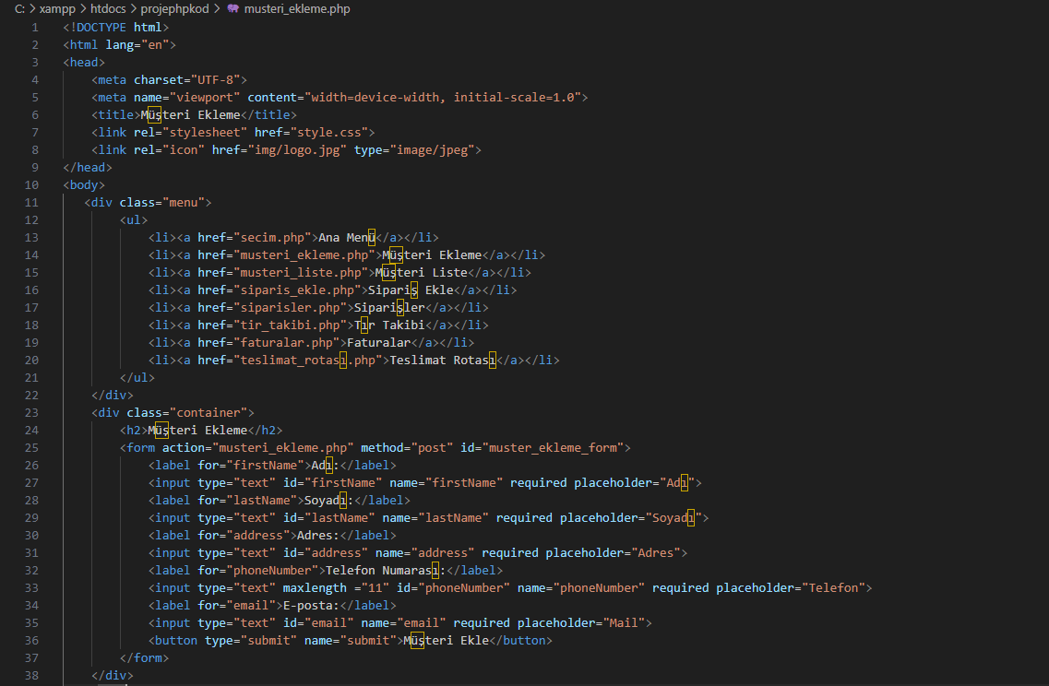

# CSS KISMI

1. **Body Stili: font-family**, **background-color**, **margin** ve **padding** özellikleriyle body elementine genel bir stil uygulanır. **font-family** ile metinlerin Arial veya bir yedek sans-serif font kullanmasını sağlarız. **background-color** ile arka plan rengini belirleriz. **margin** ve **padding** ile içerik alanının kenar boşluklarını sıfırlarız.
2. **Menü Stili: .menu** sınıfına, arka plan rengi, padding, metin hizalaması ve bir gölge eklenir. Bu sayede menünün arayüzde belirginleşmesi sağlanır.
3. **Menü Öğeleri Stili:** Menü içindeki liste öğelerinin stili belirlenir. **list-style-type** ile liste işaretlerinin görünümü kapatılır. **display: inline** ile liste öğeleri yan yana sıralanır ve **margin-right** ile aralarında boşluk bırakılır.
4. **Menü Bağlantı Stili:** Menü bağlantılarının stili belirlenir. Bağlantıların arka plan rengi, metin rengi, dolgu ve kenar yuvarlaklığı gibi özellikleri tanımlanır. **:hover** pseudo-sınıfı ile bağlantıların üzerine gelindiğindeki görünümü belirlenir.
5. **Container Stili: .container** sınıfına içerik alanının genişliği, dış kenar boşlukları, arka plan rengi, dolgu, kenar yuvarlaklığı ve gölge eklenir. Bu, ana içerik alanının belirginleştirilmesini ve düzenli bir görünüm kazanmasını sağlar.
6. **Form Stili:** Formun düzeni ve görünümü belirlenir. **display: flex** ile içerik dikey hizalanır. **flex-direction: column** ile elemanlar dikey yönde sıralanır. **align-items: center** ile elemanlar ortalanır.
7. **Input Stili:** Form içindeki giriş alanlarının stili belirlenir. **width**, **padding**, **margin-bottom**, **border** ve **border-radius** özellikleriyle giriş alanlarının boyutu, dolgusu, kenar boşlukları ve kenar yuvarlaklığı ayarlanır.
8. **Buton Stili:** Formun gönderme butonunun stili tanımlanır. Arka plan rengi, metin rengi, dolgu, kenar yuvarlaklığı ve fare imleci değiştirilerek butonun kullanılabilirliği artırılır.
9. **Tablo Stili:** Tablo ve tablo hücrelerinin stili tanımlanır. **border-collapse** ile hücre kenarlarının birleştirilmesi sağlanır. **th** ve **td** öğelerinin kenarlıkları, dolguları ve hizalamaları belirlenir. Çift sıradaki hücrelere farklı arka plan rengi atanır ve fare hücrelere gelindiğinde arka plan rengi değiştirilir.
10. **Düzenlenebilir Hücre Stili: contenteditable** özelliği ile tablo hücreleri düzenlenebilir hale getirilir. Bu hücrelerin odaklandığında görünümü belirginleştirilir.

Böylece, CSS kodu HTML belgesine stili uygular ve belirli elementlerin görünümünü düzenler. Bu kod, kullanıcı arayüzünün estetik ve kullanıcı dostu olmasını sağlar. CSS kodlarımız aşşağıda yer almaktadır.

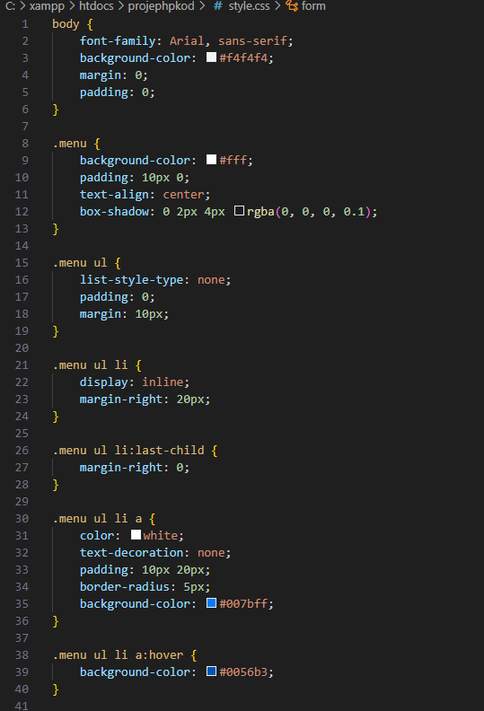

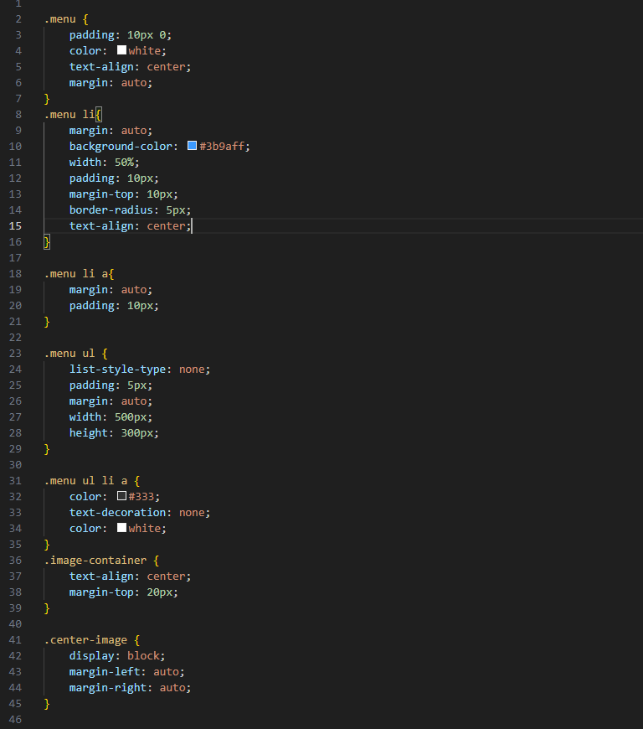

# PHP – SQL KISMI

Projemizde veri tabanına bağla işlemini php dilini kullaranak yaptık. Php myadminden sql tablosunu oluşturduk sonra php dilini kullanarak web sitesine bağladık ve bağlandığını da kontrol ettirdik bağlaması çok zor olmadı basit bir şey ve yaygın bir şeydi bir çok forumlarda ve sitelerde vardı.

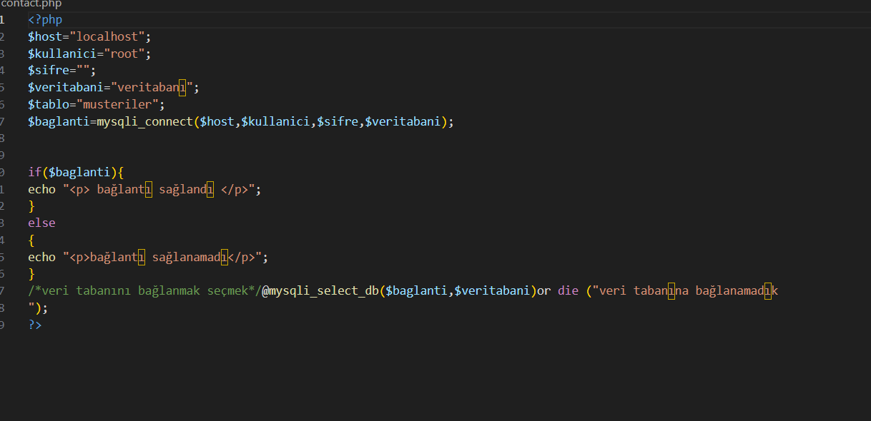

Php myadminden ilişki kurduk.Sonra htmllide php sayesinde bağladık include kodunu kullanarak php veri tabanına bağladığımız formu yazarak bağladık. Ve sorunsuz bir şekilde çalıştı sorguyu çalıştırma işlememinde mysqli_query komutunu ifle kontrol ettirdik eğer çalışırsa başarılı bir şekilde eklendi yazıcaktır.

Ayrıca kodda fazlalık olmasın diye kod daha az karmaşık olsun diye navbar ve contact ayrı bir yerde yazdık navbarda herhangi bir secimin içindeyken üste ki butonların görünmesini sağlıyor onu da include sayesinde yaptık daha az karmaşık ve basit oldu kod.

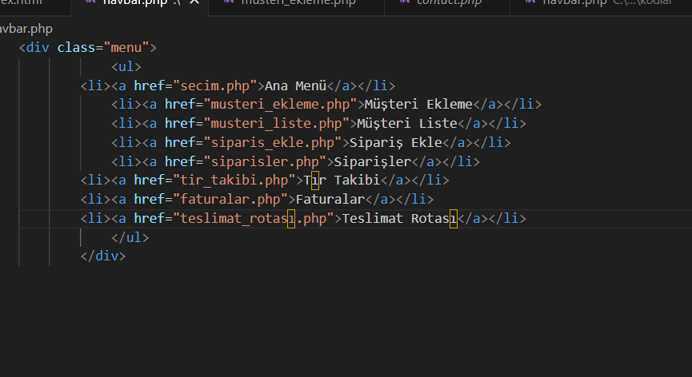

Bu kodu yazarken birden çok hatayla karşılaştık ve en çok sorun çıkartan kısımda sql ve php bağladıktan sonra bilgileri çekme ama ilişkili verileri çekmede çok sorun yaşadık bunu da çözdük uğraşarak. Forumları okuyarak başka problemleri çözerek ve herhangi gibi bir hata da bize hata versin diye mysqli_error komutunu kullandım bana çok yardımcı oldu hataları görmem konusunda.sqlde verileri veri tabanına göndermeyi de insert into kullanarak yaptık.değerleri alıcağımız değerlere eşitledik.

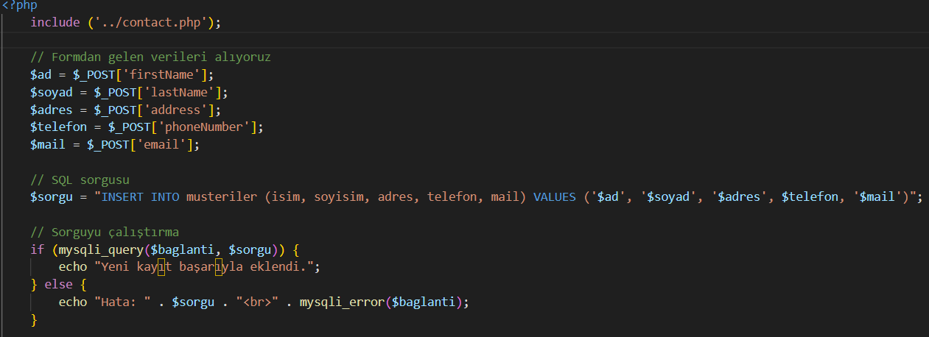

* **ER Diyagramı**

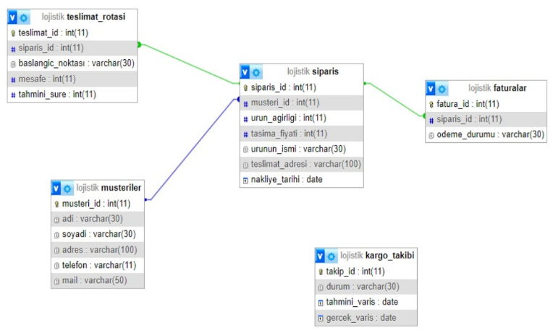

* **Akış Şeması**

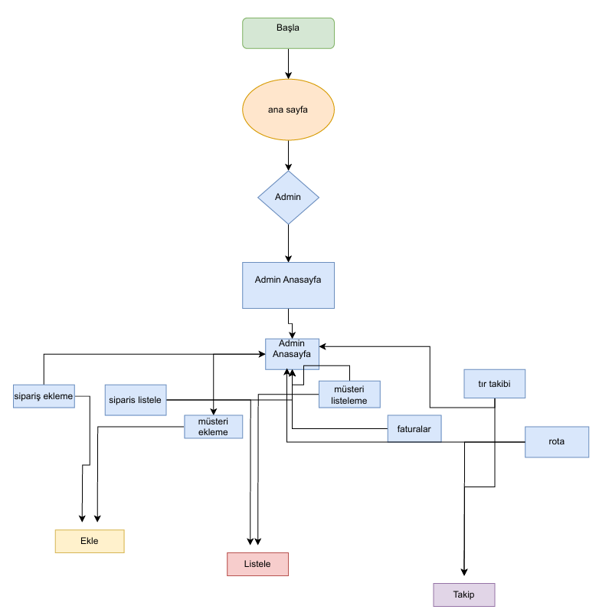

# REFERANSLAR

* <https://www.yusufsezer.com.tr/php-mysql-baglantisi/>
* <https://www.bilgigunlugum.net/webprog/php/php_include>
* <https://www.daha.net/blog/yeni-baslayanlar-icin-php-rehberi/>
* <https://youtube.com/playlist?list=PLfAfrKyDRWrG7tK01yW92A2j7Ou0qpOFm&si=fz9Wmxi75JFBkZlm>
* <https://gokhana.medium.com/sql-index-yap>
* <https://gokhana.medium.com/sql-index-yap%C4%B1s%C4%B1-ve-kullan%C4%B1m%C4%B1-115079c018c0>
* <https://www.mshowto.org/sql-server-trigger-tetikleyici-nedir-nasil-olusturulur.html>s